Link wed: http://localhost/Pet_SP/index.php?category=nha
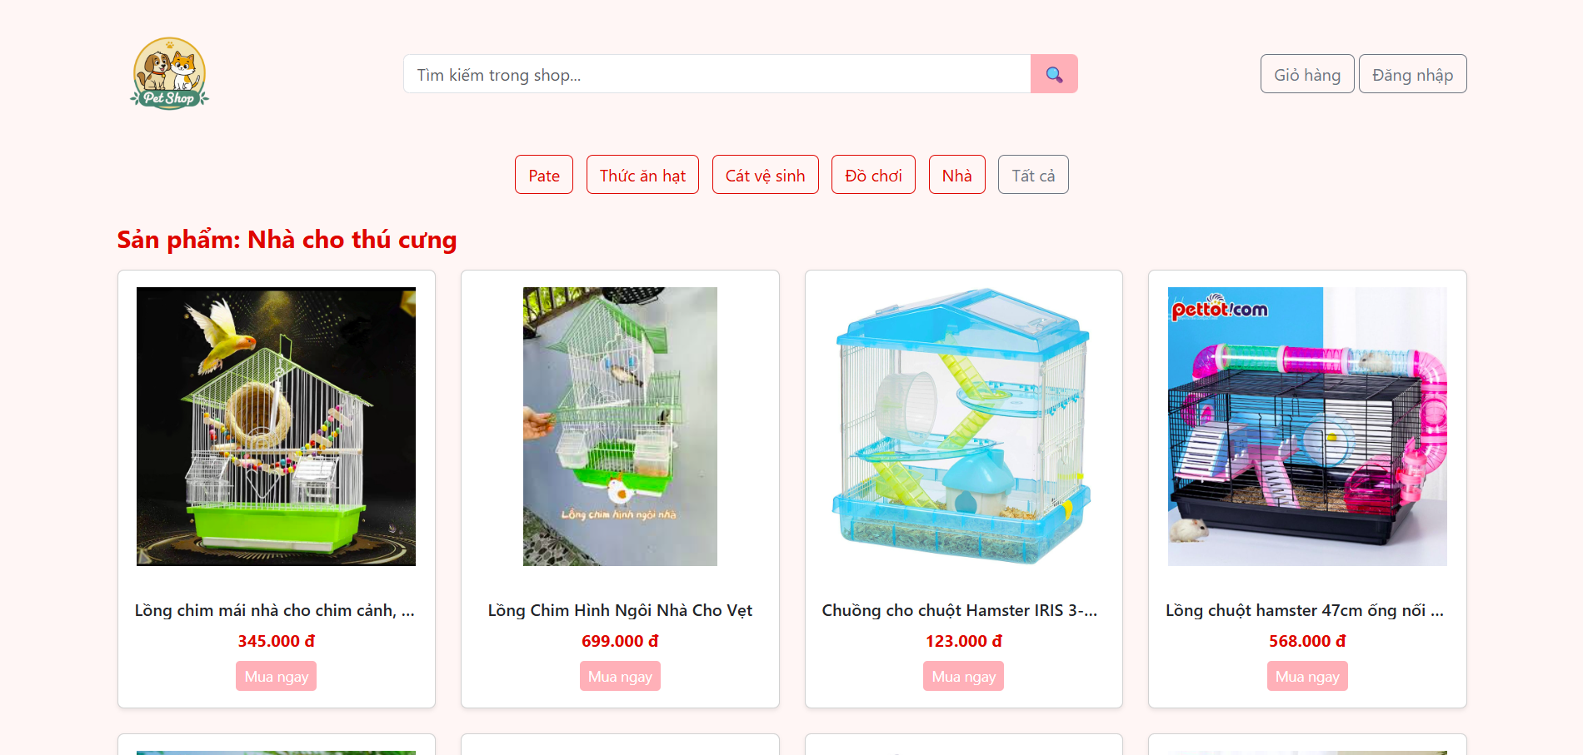
Khi nhấn nút mua ngay
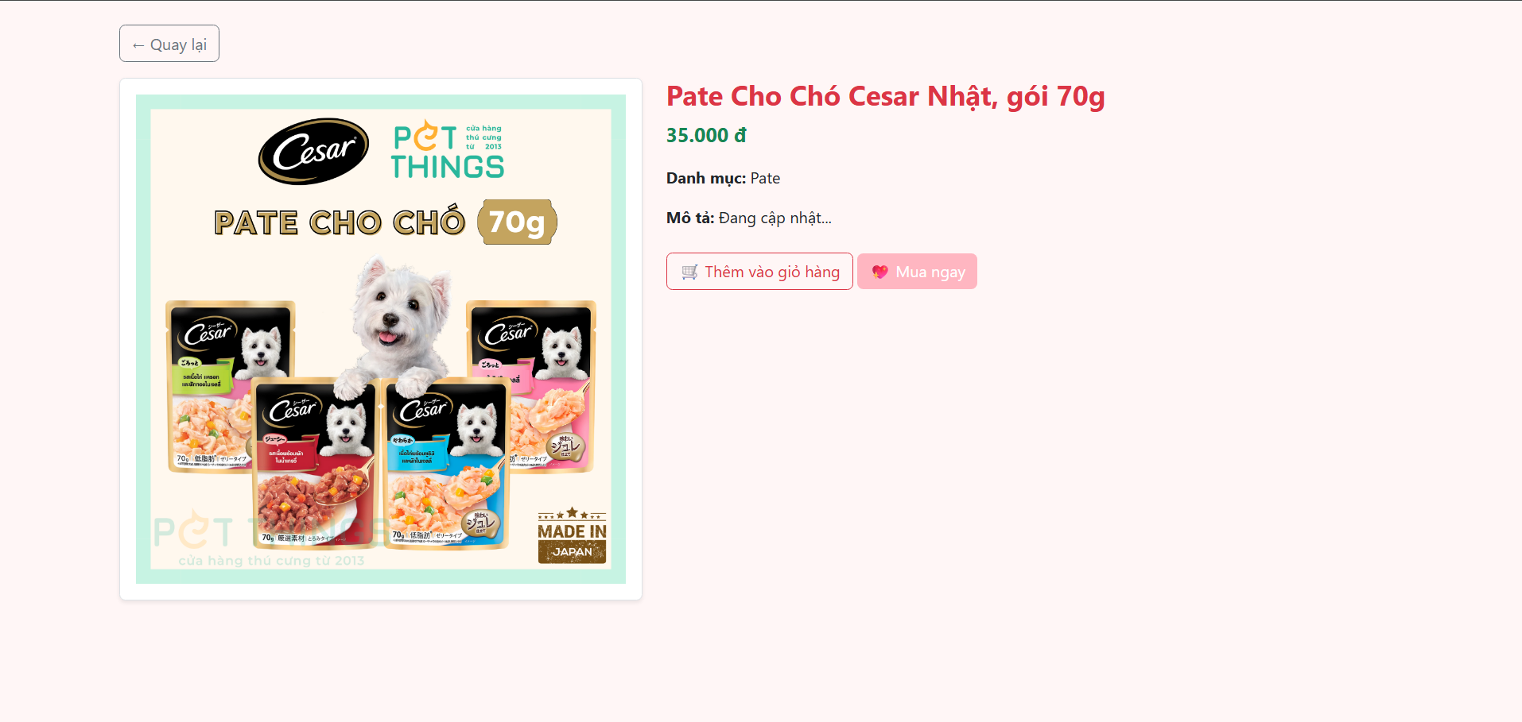

Link wed:http://localhost/Pet_SP/add_product.php
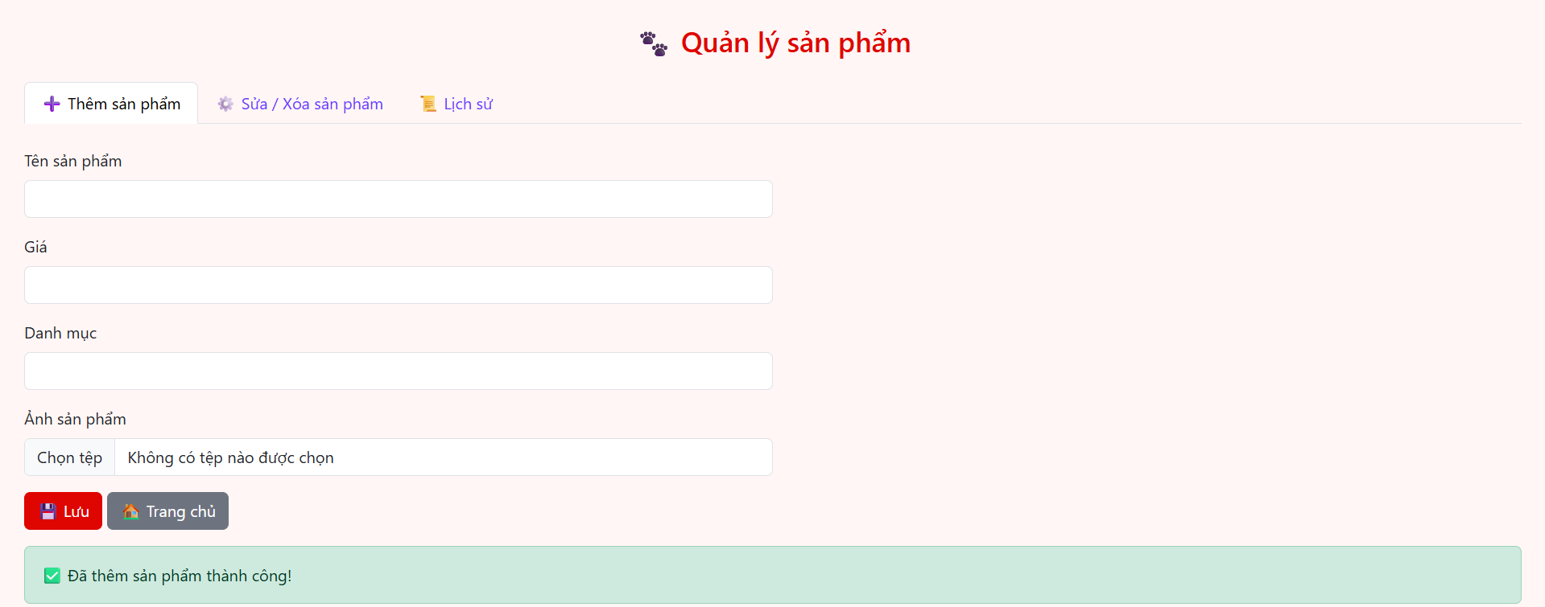
Xampp:
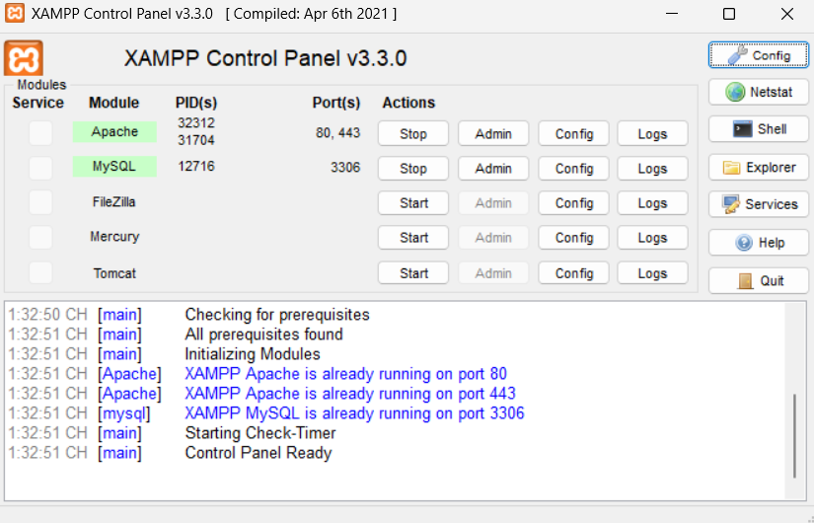
Link phpmyadmin
http://localhost/phpmyadmin/index.php?route=/sql&pos=0&db=pet_sp&table=products

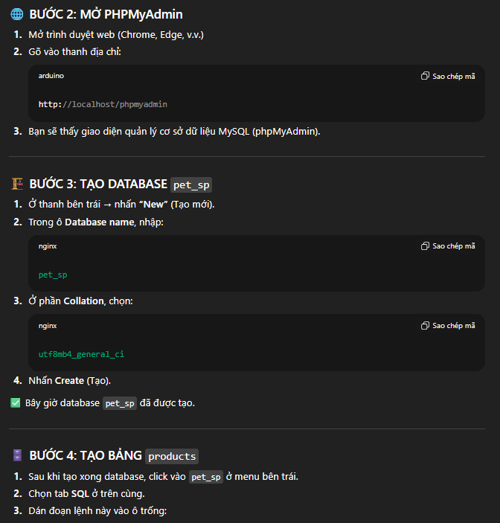
Danh sách tệp trong phpMyAdmin
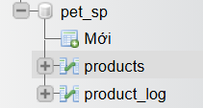
Products
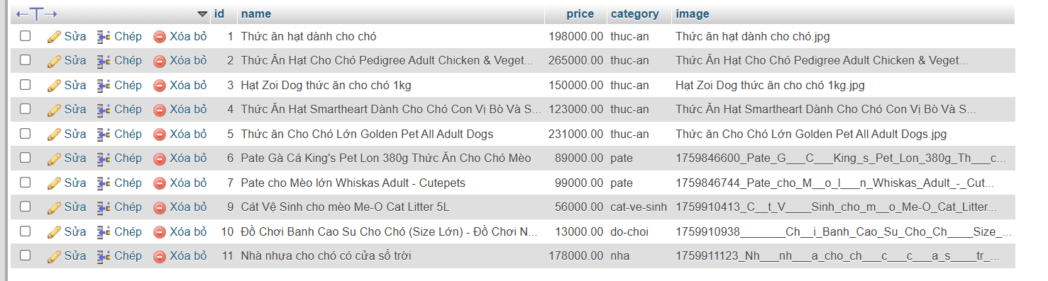
Sql – pet_sp
CREATE TABLE products (
id INT AUTO_INCREMENT PRIMARY KEY,
name VARCHAR(255),
price DECIMAL(10,2),
category VARCHAR(100),
image VARCHAR(255)
);
Spl_them xóa sửa
CREATE TABLE product_log (
id INT AUTO_INCREMENT PRIMARY KEY,
product_id INT NOT NULL,
action VARCHAR(50), -- hành động: Thêm / Cập nhật / Xóa
old_value TEXT, -- giá trị cũ
new_value TEXT, -- giá trị mới
user_name VARCHAR(100) DEFAULT 'Admin',
action_time DATETIME DEFAULT CURRENT_TIMESTAMP
);

